Дата: 02.09.2022
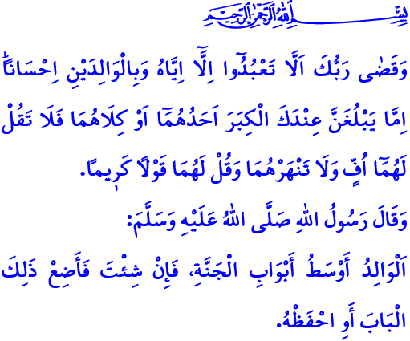
РОДИТЕЛИ:
СРЕДСТВО ЗАСЛУЖИТЬ РАЙ
Дорогие мусульмане!
Один молодой человек приехал в Медину. Было ясно, что он прошел долгий и трудный путь. Он побежал прямо к Посланнику Аллаха (мир ему и благословение) и сказал: «Я пришел к тебе, о Посланник Аллаха, оставив моих родителей плачущими вслед за мной!». На что наш Любимый Пророк (мир ему и благословение) сказал: «Вернись к своим родителям и рассмеши их так же, как ты заставил их обоих плакать!».
Дорогие верующие!
Наши родители – это люди, которые больше всего заслуживают того, чтобы мы делали им добро. Потому что благодаря им, мы пришли в этот мир. Они перенесли нас в эти дни, иногда со слезами и молитвами, а иногда со светом своих очей и трудовым потом. Мы удержались за жизнь благодаря их заботе и поддержке. Мы впервые увидели в них любовь, сострадание и милосердие. Мы научились у них вершине терпения и самопожертвования. В каком бы возрасте мы ни были, нашим самым большим прибежищем и опорой на жизненном пути всегда были наши родители.
Высокочтимые мусульмане!
По-доброму относиться к своим родителям – заповедь нашей высшей религии. Ислам советует уважать права родителей и радовать их сердца. Он заявляет, что быть с ними — это долг верности, особенно когда они стареют, и удовлетворять их потребности с любовью и состраданием. Запрещает пренебрегать ими и причинять им вред. На самом деле, в аяте, который я прочитал в начале своей проповеди, Всевышний Аллах говорит следующее: «Твой Господь предписал вам не поклоняться никому, кроме Него, и делать добро родителям. Если один из родителей или оба достигнут старости, то не говори им: “Тьфу!”. — не кричи на них и обращайся к ним почтительно. Склони пред ними крыло смирения по милосердию своему и говори: “Господи! Помилуй их, ведь они растили меня ребенком”».
Дорогие мусульмане!
Любимый Пророк (мир ему и благословение) сказал:
رِضَا الرَّبِّ فِى رِضَا الْوَالِدِ وَسَخَطُ الرَّبِّ فِى سَخَطِ الْوَالِدِ «Довольство Господа в довольстве родителей, а гнев Господа в гневе родителей». Итак, давайте каждый из нас задаст себе эти вопросы. Рассматриваем ли мы добрые дела для наших родителей как требование служения нашему Господу? Прилагаем ли мы усилия, чтобы получить их одобрение и заставить их улыбаться? Оставляем ли мы для них место в наших сердцах и домах? Можем ли мы сделать так, чтобы наши родители почувствовали теплоту и покой семьи? Пытаемся ли мы быть с ними, а когда мы далеко, пытаемся ли мы удовлетворить их потребности, спрашивая об их состоянии и здоровье? Или мы прикрываемся разными отговорками и лишаем их своего внимания и любви?
Дорогие мусульмане!
Давайте уважать родительские права. Давайте приложим усилия, чтобы наполнить радостью их сердца и получить их благословения. Давайте рассматривать получение согласия наших родителей как величайшее счастье в этом мире и как наше средство спасения в будущей жизни. Давайте никогда не будем отказываться совершать добро и желать благого, обходиться приветливо и любезно, уважать и проявлять терпимость к нашим родителям. Будем молиться и читать Фатиху за наших умерших родителей. Давайте будем одними из праведных детей, благодоря которым книги деяний родителей будут открыты.
Я заканчиваю свою проповедь следующим хадисом нашего Пророка (мир ему и благословение): «Родители – это одна из самых высоких дверей, которые позволяют человеку войти в Рай. Вам решать, потерять или воспользоваться возможностью войти через эту дверь!»

Абу Давуд, Джихад, 31.
Исра, 17/23, 24.
Тирмизи, Бирр, 3.
Тирмизи, Бирр, 3. Главный отдел по религиозным услугам

